**Kamfenol plus - prawidłowa irygacja kanałów zębowych**

**<strong>Kamfenol plus</strong> to wysoce skuteczny środek, który pozwala usunąć z zębów tkankę organiczną, bakterie i inne, niepożądane elementy. To sprawia, że jest bardzo skuteczny przy leczeniu kanałowym.**

**Kamfelon plus - dezynfekcja kanałów zębowych**

**Kamfelon plus** to środek stosowany w ramach terapii leczenia endodontycznego zębów. Stosuje się go do płukania kanałów korzeniowych zębów. Mają one bardzo skomplikowaną i nieregularną strukturę. To powoduje, że ich oczyszczenie mechaniczne jest w zasadzie niemożliwe, pozostają nam jedynie środki i odczynniki chemiczne. Z uwagi jednak, że pracujemy na żywym organizmie, mamy zawężone pole wyboru dostępnych preparatów.

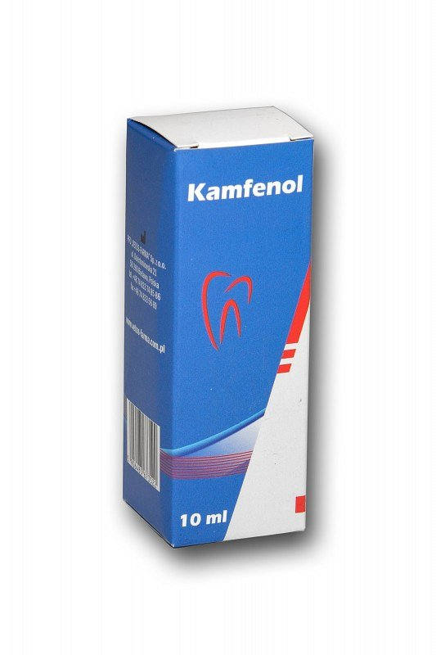

**Kamfelon plus a czyszczenie mechaniczne kanalików**

Zasadniczym wyzwaniem w prawidłowej irygacji kanałów zębowych jest usunięcie resztek pochodzenia organicznego, a także patogenów i drobnoustrojów. Mechaniczne czyszczenie pozostawia do 30% niedoczyszczonej powierzchni, powoduje także tworzenie miazgi, która zatyka kanaliki. To wymaga ich intensywnego płukania, zarówno w trakcie trwania zabiegu, jak i podczas późniejszego okresu rekonwalescencji. Do tego celu świetnie nadaje się *Kamfelon plus*.

**Zastosowanie, skład i rekomendacje**

Środek ten stosowany jest do dezynfekowania kanałów korzeniowych w zębach, które zostały zainfekowane. Dzięki temu umożliwia ich dalsze, skuteczne leczenie. Jest także pomocny przy łagodzeniu objawów zapalenia tkanek okołowierzchołkowych. [Kamfelon plus](https://csk-med.pl/kamfenol-20-ml) posiada specyficzny, doprecyzowany skład, który pozostaje aktywny przez długi czas po zaaplikowaniu, zwiększając skuteczność całej terapii.